暨南大学法学院/知识产权学院
2025年学年度
“新生破冰大会”暨心理团辅
活动策划书

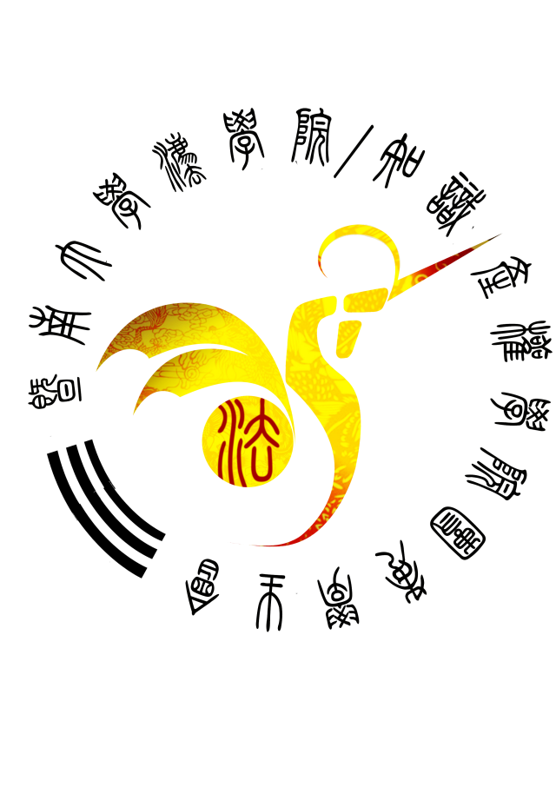

负责部门：文体部、学术部
负责人： 孙婉婷 马乐瑜
活动日期: 2025 年 9 月 21 日

- 活动目的
为欢迎2025级新生同学，促进同学们之间的交流和联系，加深同学们之间的了解，使其更快适应大学校园生活，融入班级集体，营造良好和谐的校园氛围，增强新生对学院的归属感、参与感，加强整体凝聚力。
同时缓解同学们离开家乡产生思乡之情、来到新学校产生的陌生感以及对未来学业的焦虑等负面情绪，希望以此来帮助新同学们更好地适应崭新的大学生活。
- 活动主题
2025年破冰大会暨心理团辅
- 活动对象
2025级全体内招新生
四、活动单位
暨南大学法学院/知识产权学院文体部、学术部
五、活动时间
2025年9月21日
- 活动地点
待定
- 活动内容
- 前期准备
工作人员安排表
工作岗位 | 工作内容 | 人数 | 人员安排
主持 | 主持活动进行 | 1 | 团委学生会骨干、25级新生助教
签到人员 | 引导新生、抽签分组 | 2 | 团委学生会骨干、25级新生助教
机动人员 | 示范游戏、摆放道具等 | 2 | 团委学生会骨干、25级新生助教
采购人员 | 物资的采购与发放 | 2 | 团委学生会骨干、25级新生助教
现场布置 | 场地布置与恢复 | 全体 | 团委学生会骨干、25级新生助教
小组长 | 带领新生进行任务 | 10 | 团委学生会骨干、25级新生助教
宣传人员 | 活动拍照、撰写推文等 | 1 | 新闻宣传中心

活动预算表
物品名称 | 用途 | 购买链接 | 图片 | 单价 | 数量 | 总价
手工干花摆件 | 一等奖 | https://mobile.yangkeduo.com/goods.html?ps=7ohpwavpKl |  | 16.5 | 12 | 198
盆栽 | 二等奖 | https://mobile.yangkeduo.com/goods1.html?ps=nV3xcNQR03 |  | 11 | 12 | 132
发光可擦记事本 | 二等奖 | https://mobile.yangkeduo.com/goods1.html?ps=0Qw2ykH9rc | 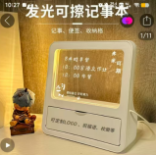 | 11.8 | 12 | 141.6
蒸汽眼罩 | 三等奖 | https://mobile.yangkeduo.com/goods2.html?ps=Mkw4XQP12T |  | 5.63 | 12 | 67.52
椰子杯 | 三等奖 | https://mobile.yangkeduo.com/goods.html?ps=WNntPm8FOa | 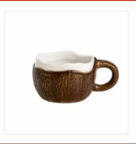 | 8.87 | 12 | 106.44
柿柿如意钥匙扣 | 优秀奖 | https://mobile.yangkeduo.com/goods1.html?ps=KsaikUAs1t | 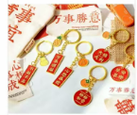 | 1.23 | 60 | 76.3
A4纸 | 交换姓名、打印“心理诺亚方舟”物品清单、书写“正话反说”词语 | 【淘宝】15天价保 https://e.tb.cn/h.S1zo2QElLnuedPE?tk=ASRT4tIhno0 CA381 |  | 21.9 | 500张 | 21.9
签字笔 | 记录 | 【淘宝】假一赔四 https://e.tb.cn/h.ScVYSjZmXlxhz2m?tk=Zued4tI7FUn HU071 |  | 0.95 | 120支 | 113.6
合计：857.36

（二）活动流程
1.播放暖场音乐、新生抽签分十组入座；
2.主持人开场，介绍当天活动流程及规则；
3.依次进行破冰游戏并积分，规则详见附表；
4.心理团辅活动：①②
5.根据游戏积分颁发奖品；
6.合影留念；
7.新生离场，工作人员整理物资、收拾场地。

附件一：游戏规则
游戏一：听歌识曲
规则：​
①播放歌曲：歌曲播放15首大家熟悉的中国流行歌曲片段。播放10首歌曲的铃声部分（不含歌词），播放5首歌曲（包含歌词），每首歌曲播放20秒。
②抢答环节： 播放铃声或倒放歌曲时，参与者需迅速站起来抢答。抢答时间为5秒，若未在规定时间内回答或回答错误，则机会转给其他同学。
③唱歌环节： 答对歌曲名称的小组在5秒内有机会唱两句该歌曲，组员可协助演唱。如果规定时间内该小组无人唱歌，则机会转给其他小组。
积分规则：正确回答的小组积1分，成功唱歌的小组积2分。

游戏二 ：正话反说（不计分，玩 1 轮）
游戏规则：主持人提前准备 “4-6字词语卡片”（如 “知识产权”），每组需按 “成员轮换” 原则，不同组员轮流抽取卡片；抽取后，组员需将词语
“正话反说”（“知识产权”→“权产识知”），5秒内说对即正确，说错则需小组全体喊出队名 1 次
积分规则：无人答对不积分，5人以上即每组积1分，7人以上说对即每组积2分

游戏三：交换名字
①让参加者相互介绍自己的名字，并将名字写在事先准备好的卡片上；
②打乱卡片，每人随机拿一张，同时自己的名字“变成”卡片的名字；
③由组织者点名来提出一些要求（组织者要事先记录下大家的名字）。例如：当组织者要求张三去拍李四的肩膀时，真正的张三不可以出手，而必须由更换张三的名字的人来作出相应的动作。
④当参与者没有按上述要求行动时（即：被提及卡片上名字的人没有行动，或者由本人作出了行动），就要被淘汰，最后剩下2人即获胜，游戏结束。
积分规则：本游戏组内进行，不予以积分

游戏四：你比我猜
所有参赛组轮流派 1 人，进行比划，所有组看到比划后，可随时通过 “举抢答牌”，主持人以 “肉眼观察 ” 判定 “最先抢答组”，该组需在 10 秒内说出答案（组内任意 1 人回答即可，允许商量）；答对则本轮结束，答错则该组本轮失去抢答资格，其他组可继续抢答。
积分规则：每轮 “最先抢答且答对” 的组：得 3 分（仅 1 组得分，突出 “快者赢”）；

